估算程序

修订历史信息Revision history information
版本号 | 修订日期 | 变更内容描述 | 位置（页/段落/章节号 | 修订人  及备注
1.0 | 2017-03-017 | 第一版 | ALL | 郑博
目录
1. 目的 Purpose 3
2. 适用范围 Scope 3
3. 术语和定义 Terminology & Definition 3
4. 角色和职责 Roles & Responsibilities 3
5. 工作程序 Procedures 4
5.1. 概述 Overview 4
5.2. 规模估算Estimate of Size 5
5.3. 工作量估算Estimate of Effort 6
5.4. 费用和预算估算Estimates of Cost and Budget 8
5.5. 进度估算Estimate of Schedule 9
6. 应具备的知识技能necessary knowledge and technology 10
7. 需要配置管理的文件 Manage Configurations 10
8. 验证 Verification 10
9. 参考程序与文档 Cross reference processes and documents 10
10. 质量记录 Quality records 10

目的 Purpose
本程序描述了对项目进行估算时所应遵循的步骤。估算的目的是为了对项目的规模、工作量、成本等得到一个合理的估计，进而指导项目计划的制定。

适用范围 Scope
适用对象：昆山华恒工程技术中心有限公司
业务范围：建立项目属性的估计、确定工作量和成本的估计，建立预算和进度的估计。

术语和定义 Terminology & Definition
项目计划参数：包括项目从事计划、组织、用人、指导、协调、报告及预算等活动所需的所有信息。
WBS：work breakdown structure 工作分解结构
PDB：process database 过程数据库
宽带Delphi法：宽带Delphi法是组织多个熟悉行业领域工作的专家，基于相同的假设条件独立工作得出估算值。
FFP (全功能点估计法)：是一种功能规模度量方法，侧重于用户功能的视角，是一种适合于MIS、实时系统和多层系统的简单估算方法模型，可以在软件开发生命周期的各个阶段使用。
调整因子（含以下三个术语）：
- 技术新颖度：指该模块开发人员对该模块使用技术的熟悉程度，值越小表示技术越熟练，技术新颖度越低。
- 复杂度：指该模块业务逻辑处理上的复杂度，值越小表示复杂度越低。
- 复用率：指该模块中的复用构件、代码所占的规模比例，值越小表示该模块中新开发代码越多。
类似项目：指项目的特征信息具有相似性的项目。项目特征信息包含应用领域、硬件平台、软件平台、开发工具、软件生命周期模型、团队规模等。

角色和职责 Roles & Responsibilities
角色 | 职责
用户 | 1、批准项目进度与合同要求的偏离
公司总经理 | 1、批准项目费用估算超过项目预算的情况
项目分管副总经理 | 1、当项目估算过程中使用过程数据库以外的数据或调整过程数据库数据时对调整因子进行评审
售前工程师 | 1、在项目售前阶段组织估算
项目经理 | 1、在项目策划阶段组织估算  2、在用户需求明确后组织估算  3、在需求发生较大变更时组织估算
技术经理 | 1、参与估算
QA | 1、对估算过程和估算结果进行验证

工作程序 Procedures
  - 概述 Overview
在项目早期，用户需求不是很明确的时候，可以不进行规模的估算，直接进行工作量的估算。待用户需求明确，有文档化的《用户需求说明书》或《产品需求规格说明书》后再进行规模的估算。
在项目整个生命周期中，软件估算应不断地被跟踪和更新。在项目售前阶段开始进行估算，并在项目策划阶段依据明确的用户需求再次进行估算。在每个里程碑开始前及在项目出现较大变化（如客户需求发生较大变更和偏差超过阈值时）时，也要重新进行估算。
重新估算时，将已完成的实际数据与估算数据比较，依据实际情况调整假设条件和估算依据，估算后续工作规模并记录估算结果。
估算时使用PDB的项目数据和组织级数据进行估算。
各种估算之间的关系如下：
- 规模估算：以代码行、功能点或文档页数为单位来估算软件规模。具体步骤参见5.2节。
- 工作量估算：依据规模估算结果，使用PDB中的生产率数据得到项目的总工作量，然后依据工作量在软件生命周期各阶段的分配比例，将总工作量分配到软件生命周期各阶段中。具体步骤参见5.3节。
- 费用和预算估算：项目生命周期的每个阶段的工作量及不同的人力资源投入情况，乘以PDB中的劳动力成本，得到项目的固定费用，再加上其它变动费用，如：差旅费、通信费等，得到项目的总体费用。具体步骤参见5.3节。
- 进度估算：根据《合同》要求或与用户已确定的进度要求，结合人力资源投入情况，确定项目阶段/里程碑的进度。具体步骤参见5.4节。
流程图：
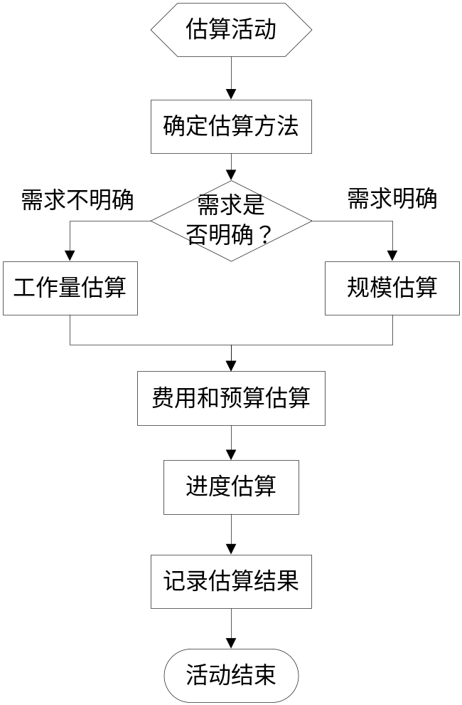

  - 规模估算Estimate of Size
规模估算主要是指软件规模估算，适用于纯软件项目或含软件开发的项目。规模估算结果可作为估算工作量和进度的一个主要输入。
进行规模估算时，可使用全功能点估计法(FFP)或宽带Delphi法。如果项目为MIS实时系统和多层系统的简单模型，可以使用FFP。其他情况下，可以使用宽带Delphi法进行规模估算，详细步骤参见《估算方法指南》。

入口准则Entry Criteria
- 参与估算的人员具备相关行业领域知识并接受过估算方面的培训
- 有明确的用户功能需求

输入Input
- 《用户需求说明书》/《产品需求规格说明书》
- PDB中的数据
- 项目初期的WBS

过程活动 process activities
- 售前项目经理/项目经理根据当前情况和《估算方法指南》确定估算方法和估算人员。
- 估算人详细说明估算的假设条件，运用估算方法实施估算：
    - 确定开发产品或产品构件的范围，并根据已知条件细化范围，识别应由项目以外的组织提供的产品或产品构件；
    - 识别影响软件规模的风险，确定估算的假设条件；
    - 将用户需求分解到将要开发的产品或产品构件；
    - 如果使用FFP进行估算，估算人员依据《COSMIC FFP估算模板》的步骤进行估算；
    - 如果使用宽带Delphi法估算软件的代码行数，依据PDB中类似产品或产品构件的规模数据估计本次开发的代码行数。估算中应说明本次开发对原产品或产品构件的修改内容，如果是新增功能，需要说明与原有类似产品或产品构件的关系。估算人员依据《宽带DELPHI估算模板》的步骤进行估算；
    - 如果有必要，可以使用非PDB数据或进行调整，调整因子由项目分管副总（项目阶段）评审。
- 将规模估算的假设条件、估算所使用的参数值与其它项目的相应值进行比较、使用PDB数据，估算过程数据记录在估算文件中。
- 技术经理要对《COSMIC FFP估算文件》进行验证。

输出Output
- 规模估算文件

出口准则Exit Criteria
          - 规模估算文件通过验证或协商一致
          - 估算颗粒度小于500行
  - 工作量估算Estimate of Effort
工作量估算以人月或人天为单位。可采用两种方法：
  - 宽带Delphi法，使用PDB中类似项目数据直接得出工作量估算结果。
  - 根据规模估算的结果，使用公司PDB中的生产率数据进行估算。

入口准则Entry Criteria
- 用户需求不很明确
或
- 软件的规模估算结果已通过验证

输入Input
- 规模估算文件
- PDB中类似的项目数据、生产率数据、工作量分配比例数据
- 项目初期的WBS
- 《用户需求说明书》/《产品需求规格说明书》

过程活动process activities
- 售前项目经理/项目经理根据项目当前情况和《估算方法指南》确定估算方法和估算人员。
- 估算人员共同确定估算的假设条件。工作量估计的输入通常包括但不仅限于：
  - 由估算专家提供的判断性估计
  - 风险，包括工作量不可预测的程度
  - 执行工作需要的关键能力和角色
  - 工作产品或产品构件的预期变更
  - 技术路线
- 如果用户需求不是很明确，不能直接进行规模估算，可以直接进行工作量估算。进行估算时，首先确定项目的范围，并将用户需求分解到将要开发的产品或产品构件，依据PDB中类似产品或产品构件的工作量数据估计本次开发的工作量。估算中应说明本次开发对原产品或产品构件的修改内容，如果是新增功能，需要说明与原有类似产品或产品构件的关系。估算人员依据《宽带DELPHI估算模板》的步骤进行估算。
- 使用规模估算结果导出工作量时，使用公司PDB中的生产率数据或利用其它类似项目的历史数据。历史数据包括来自先前已执行项目的成本、工作量和进度的数据，还要考虑不同规模的复杂度、复用率，技术新颖程度等调整因子。估算人员依据《COSMIC FFP估算模板》的步骤进行估算
- 如果组织内以前从来没有做过类似的产品或产品构件时，需要多做调查研究，同时也需要预留比较多的缓冲工作量。
- 根据项目确定的生命周期，使用公司PDB数据或利用其它类似项目的历史数据，将工作量划分到项目的各个阶段。
- 对使用非公司PDB数据或者进行调整后，调整因子由项目分管副总（项目阶段）评审。
- 估算人员将估算过程和估算结果记录在工作量估算文件中。

输出Output
- 工作量估算文件

出口准则Exit Criteria
- 工作量估算文件通过评审
- 估算颗粒度小于22人天
  - 费用和预算估算Estimates of Cost and Budget
费用估算由售前项目经理/项目经理进行。主要包括两个部分：
  - 固定费用：人员工资、劳动力成本。
  - 变动费用：差旅费、办公费、交际费、交通费、通信费、培训费和外部采购产品等费用。

入口准则Entry Criteria
- 项目工作量估算已完成

输入Input
- 工作量估算文件

过程活动 Process activities
- 售前项目经理/项目经理根据项目各阶段/里程碑的工作量数据和公司PDB中人员劳动力成本数据和调整因子，得到项目每个阶段/里程碑的固定费用。必要时可以调整劳动力成本数据或利用其它历史数据，以便将项目费用包括进去。
- 根据项目实际情况，估算项目的变动费用。将变动费用估算结果分配到项目每个阶段/里程碑。
- 当项目费用估算大于公司规定的项目预算时，项目经理应编写公司签报文件，上报公司总经理进行批准。
- 估算过程和估算结果记录在费用估算文件中。

输出Output
- 费用估算文件

出口准则Exit Criteria
- 费用估算通过审批
  - 进度估算Estimate of Schedule

入口准则Entry Criteria
- 已明确项目目标及工期要求
- 项目工作量估算已通过验证

输入Input
- 《合同》及其附件
- 《项目任务书》
- 工作量估算文件

过程活动 Process activities
- 售前项目经理/项目经理进行进度估算。估算结果必须符合《合同》要求或其它已经与用户商定的时间要求，并且里程碑时间间隔适当（里程碑时间间隔建议1～2个月以内）。
- 根据进度估算结果和各阶段的估算工作量，项目每月工作的天数，确定项目每个阶段/里程碑的人员配置。
- 项目经理将每个阶段/里程碑的工作量分配给该阶段的已识别的任务，结果体现在项目进度计划中。
- 对于项目估算进度不能满足合同要求的情况，要经用户的书面许可后方允许项目的估算进度与合同偏离。
- 进度估算过程和结果记录在进度估算文件中。

输出Output
- 项目进度计划

出口准则Exit Criteria
- 项目进度计划通过审批

应具备的知识技能necessary knowledge and technology
  - 项目估算能力如：宽带DELPHI法、全功能点估计法(FFP)
  - 使用组织过程资产（PDB）的能力

需要配置管理的文件 Manage Configurations
无

验证 Verification
- 项目分管副总验证规模和工作量估算的调整因子。
- 项目经理验证估算结果。
- QA人员审计估算过程和结果，以验证估算结果的可信度：
- 估算人员在该领域有估算经验；
- 估算过程遵循了本程序要求；
- 采用了过程财富库中的相关经验数据；
- 项目估算过程中使用的非PDB数据，或对PDB数据进行的调整，应由项目分管副总批准。

